上海市第二十四届初中物理竞赛（大同中学杯）
初赛试卷
（兼区县物理竞赛试卷）
2010年3月1 4日 上午9:00--10:30
说明：
1、本试卷共分两部分，第一部分为单项选择题，每题4分，共27题，计108分；第二部
分为填空题，每题6分，共7题，计42分。全卷满分150分。
2、考试时间为90分钟。
3、考生使用答题纸，把每题的正确答案填在答题纸相应空格内。允许使用计算器，考
试完毕只交答题纸，试卷自己带回。
第一部分：选择题
1．图24-1所示的是2010年上海世博会中国馆的效果图。据悉，中国馆将和北京奥运场馆
“鸟巢”一样，都采用了太阳能光伏技术，其中要用到“超白玻璃”，这种特殊材料具有
较好的 ( )
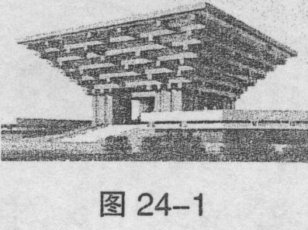
A．保暖性能。
B．导电性能。
C．保洁性能。
D．透光性能。

2．下列数据中最接近实际情况的是 ( )
A．人正常步行的平均速度为10米／秒。
B．光在真空中的传播速度为340米／秒。
C．无线电波在空气中的传播速度约为3x10⁸米／秒。
D．“神舟七号”飞船进入太空轨道时的速度约为3×10⁸米／秒。

3．水沸腾时，有大量的气泡产生，气泡中主要是 ( )
A．小水珠。 B．空气。 C．水蒸气。 D．氧气。

4．下列现象中，通过做功改变内能的是 ( )
A．人晒太阳感到暖和。 B．在蒸笼里加热馒头。
C．感冒发烧，用冷毛巾敷额头。 D．电炉通电后，电热丝变红。

5．食用冻豆腐时，发现豆腐内存在许多小孔，在小孔形成的过程中，发生的主要物态变
化是 ( )
A．凝固和熔化。 B．液化和升华。 C．凝华和熔化。 D．凝固和汽化。

6．如图24-2所示，运动员用网球拍击打飞过来的网球时，网球拍击打网球的力应该
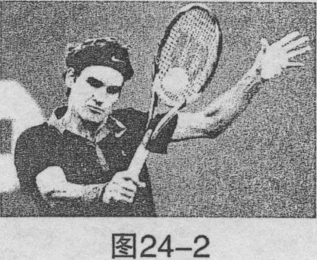
( )
A．比球撞击球拍的力更早产生。
B．与球撞击球拍的力同时产生。
C．大于球撞击球拍的力。
D．小于球撞击球拍的力。

7．如图24-3所示，从温度与室温（20℃左右）相同的酒精里取出温度计。温度计的示数
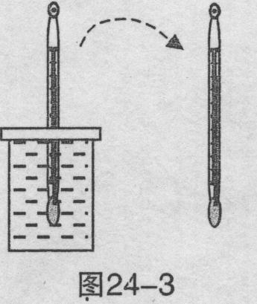
会 ( )
A．减小。
B．增大。
C．先减小后增大。
D．先增大后减小。

8．在图24-4所示的四种现象中，不属于光的直线传播的是 ( )
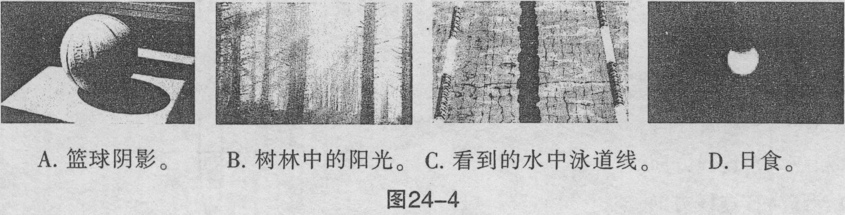

9．某淀粉厂生产车间发生爆炸，造成多人死伤的重大事故。据专家现场勘查初步分析，
事故原因可能是车间粉尘爆炸所致。“粉尘爆炸”产生的原因是由于悬浮于空气中的粉
尘 ( )
A．相互电中和时所发生的爆炸。
B．遇火源燃烧引起的连续爆炸。
C．自燃而引起的爆炸。
D．相互摩擦产生电火花而引起的爆炸。

10.如图24-5所示，放在水平地面上的是三个由同种材料制成的实心立方体、长方体和
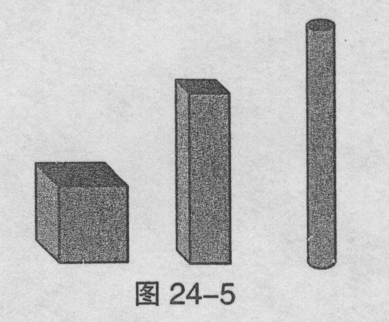
圆柱体，则它们对地面的压强最大的是
A．立方体。
B．长方体。
C．圆柱体。
D．缺少条件，无法判断。

11.某同学连接的电路实物图如图24-6所示。闭合电键后，灯泡L1、L2都不亮，他用电压
表进行电路故障检测，测试结果如左下表所示，则可以判定电路中的故障是( )
测试点 | a、b | c、d | 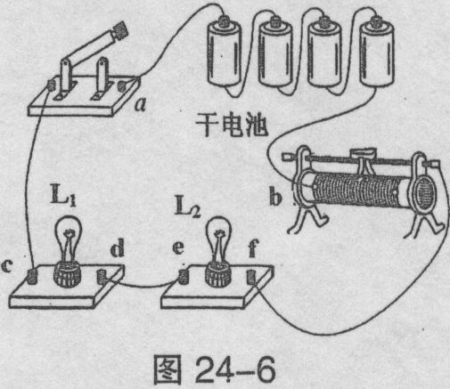  d、f
电压表示数 | 有示数 | 无示数 | 有示数

A．灯泡L1短路。 B．灯泡L2短路。
C．cd段断路。 D．df断路。

12.U形管内注入适量的水银，然后在左右两管内分别注入水和煤油。两管通过水平细管
相连，细管中的阀门将水和煤油隔离，两管中的水银面相平，如图24-7所示。当阀门打
开瞬间，细管中的液体会( )
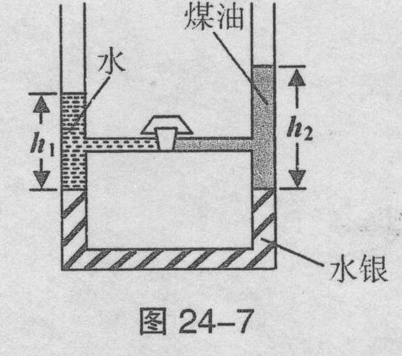
A．向左流动。
B．向右流动。
C．不动。
D．水向右流动，煤油向左流动。

13.如图24-8所示，F1、F2是凸透镜的焦点，S是放在凸透镜前的点光源，S’是S经凸透镜所成的像。，当光源S沿平行主轴的方向向透镜移动时(始终保持u>f)，像S’远离透镜移
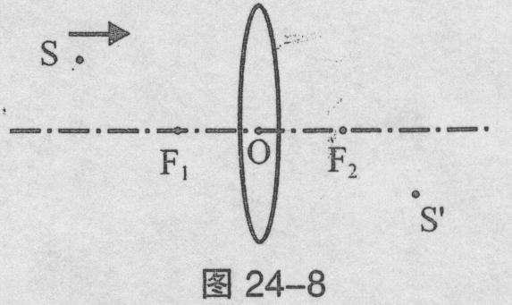
动的情况是 ( )
A．沿平行主轴方向。
B．沿O与S’连线方向。
C．沿F2与S’连线方向。
D．沿F1与S’连线方向。

14.星期天，小林同学在父母的协助下，从早上6:00开始每隔半小时分别对他家附近的气
温和一个深水池里的水温进行测量，并根据记录的数据绘成温度一时刻图线，如图24-9
所示。则可以判断 ( )
A．甲是“气温”图线，乙是“水温”图线，因为水的比热容比空气的大。
B．甲是“气温”图线，乙是“水温”图线，因为水的比热容比空气的小。
C．甲是“水温”图线，乙是“气温”图线，因为水的比热容比空气的大。
D．甲是“水温”图线，乙是“气温”图线，因为水的比热容比空气的小。
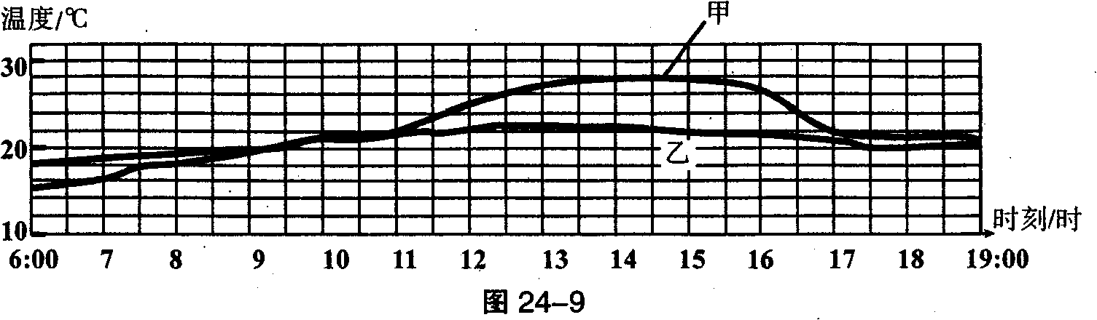
15.如图24-10所示，墙面上挂着标有“255”数字的牌子，在其相邻的一墙面上挂着一平
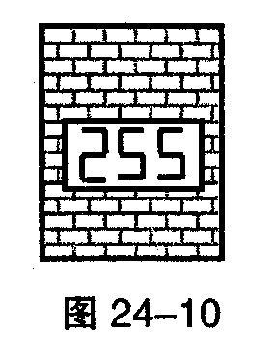
面镜，地面上也放有一平面镜，通过平面镜不可能看到的数字是 ( )
A. 522。
B. 552。
C. 225。
D. 252。

16.轿车的仪表盘上有一个显示汽车车门关闭状况的指示灯。只要四个车门中有一个没有
关好（即此时装在未关好车门上的电键处于断开状态），指示灯就会发光从而提醒驾驶
员。在图24-11所示的四个电路中，设计正确的是 ( )
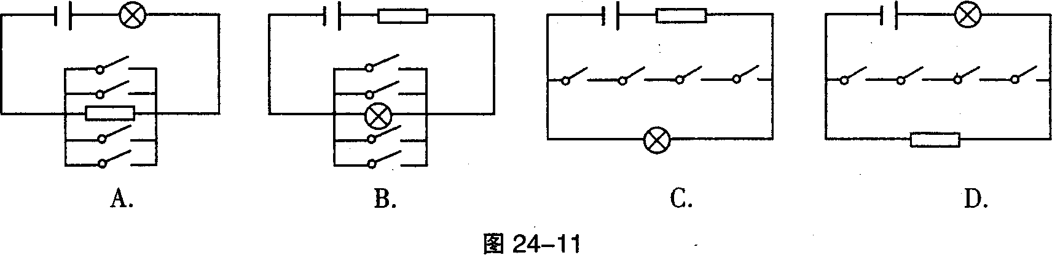
17.在盛水的长方体容器上方的横木上，用细线竖直悬挂一个实心铁球，铁球位于水面上
方。容器置于两支撑物上而保持静止，如图24-12所示。容器对左边支撑物的压力为Nl，
对右边支撑物的压力为N2。现将线放长，使铁球浸没在水里，则 ( )
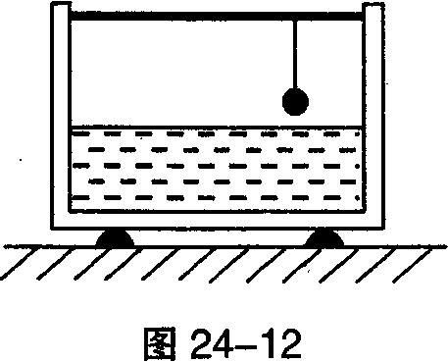
A．N1变大，Ⅳ2变小。
B．N1变小，N2变大。
C．N1、N2均变大。
D．N1、N2均不变。

18.如图24-13所示，额定电压为110伏的A、B两盏电灯，额定功率分别为100瓦和25瓦。
把它们接到220伏的电路上，欲使它们都能正常发光且电路消耗的电能最少，正确的电
路是
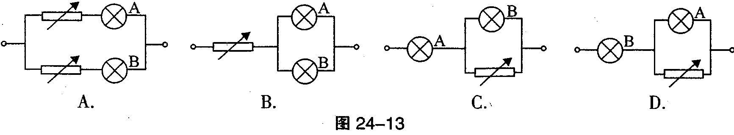

19.在图24-14所示的电路中，电源电压保持不变。下列关于电路故障的判断，正确的是
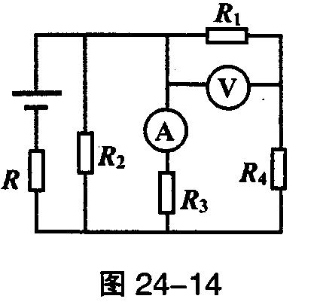
A．若R1断路，电流表示数变小，电压表示数为零。
B．若R2断路，电流表示数变小，电压表示数变大。
C．若R3断路，电流表示数为零，一电压表示数变小。
D．若R4短路，电流表示数变小，电压表示数变大。

20.如图24-15所示，三根长度均为L的轻绳分别连接于C、D两点，A、B两端悬挂在水平
天花板上，相距为2L。现在C点悬挂一个质量为m的重物，为使CD绳保持水平，在D点应施加的最小作用力为 ( )
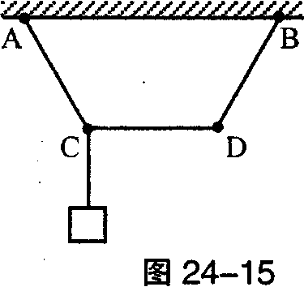
- mg。
B．√3/3mg。 c．1/2mg。 D．1/4mg。

21.将质量为m、温度为O℃的雪（可看成是冰水混合物）投入装有热水的容器中，热水的
质量为M，平衡后水温下降了t；向容器中再投入质量为2m上述同样性质的雪，平衡后容
器中的水温恰好又下降了t。则m:M为 ( )
A. 1:2 B.1:3 C.1:4 D.1:5。

22.图24-16为复杂电路的一部分，电阻Rl、R2、R3的阻值之比为1:2:3，通过这三个电阻
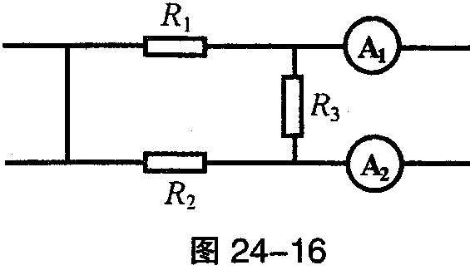
的电流之比为4:1:2。则电流表A1、Az的示数之比为 ( )
A. 1:1。
B. 2:1。
C. 3:1。
D. 4:1。

23.某探空气球（包括其下方的吊篮）与其下方吊篮中物体的质量之比为1:2．吊篮所受
的浮力和空气阻力忽略不计，气球所受的空气阻力与速度成正比，所受浮力始终保持不
变，此时气球以1米／秒的速度竖直向下运动。若吊篮中物体的质量减少一半，经过一段
时间后，气球恰好以1米／秒的速度竖直向上运动。若去掉吊篮中所有的物体，气球能达
到的最大速度为 ( )
A．2米／秒。 B．3米／秒。 C．4米／秒。 D．5米／秒。

24.将某灯泡接到电压不变的电源两端，灯泡的电功率为40瓦。如果将灯泡和某电阻R串
联后再接到上述电源的两端，电阻的电功率为3.6瓦，不考虑灯泡的电阻随温度而发生变
化，且灯泡的电阻小于R，则此时灯泡的电功率为 ( )
A．14.4瓦。 B．32.4瓦。 C．0.4瓦。 D．0.9瓦。

25.“蜻蜓点水”是常见的自然现象，蜻蜓点水后在平静的水面上会出现波纹。某同学在
研究蜻蜓运动的过程中获得了一张蜻蜓点水的俯视照片，照片反映了蜻蜓连续三次点水
后某瞬间的水面波纹。如果蜻蜒飞行的速度恰好与水波的传播速度相等，不考虑蜻蜓每
次点水所用的时间，在图24-17四幅图中，与照片相吻合的是 ( )
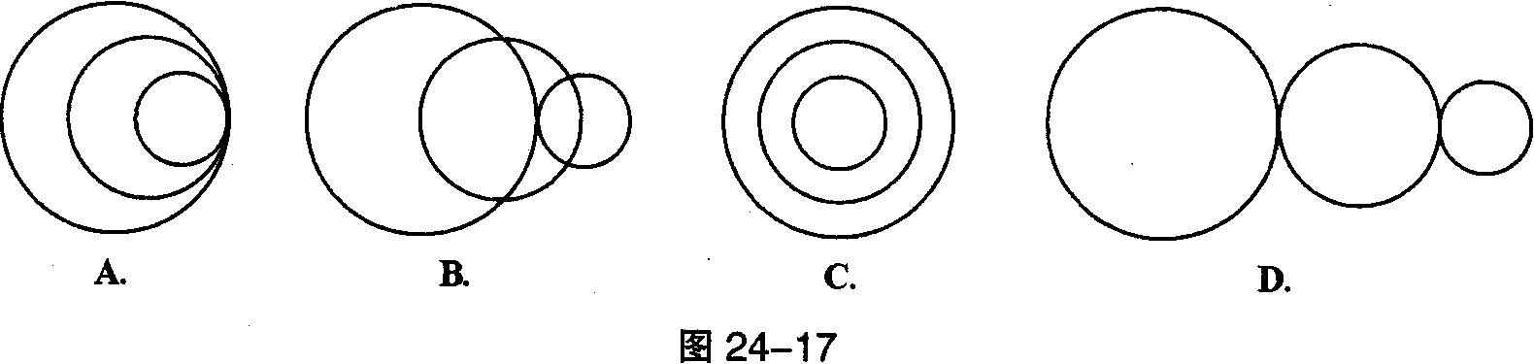
26.如图24-18所示，光滑均匀细棒CD可以绕光滑的水平轴D在竖直平面内转动，细杆AB
也可以绕光滑的水平轴B在竖直平面内转动，CD棒搁在A点上并与AB杆在同一竖直平面
内，B、D在同一水平面，且BD=AB。现推动AB杆使CD棒绕D点沿逆时针方向缓慢转动，
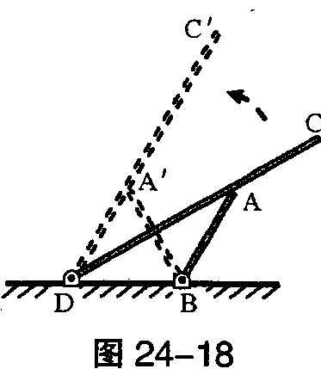
从图示实线位置转到虚线位置的过程中，AB杆对CD棒的作用力 ( )
A．减小。
B．不变。
C．增大。
D．先减小后增大。

27.寒假期间，小明一家人到赤道附近某景点旅游。在一个晴好的日子里，小明没有跟随
爸爸爬山，而是和另外几个朋友一起躺在山下平静的海滩上观看日落。结果，小明爸爸
在山上观察到太阳消失的瞬间要比地面上小明观察到的该现象足足晚了3分钟。已知地球
半径为6400千米，则可以判断小明爸爸所处位置的海拔高度最接近 ( )
A．450米。 B．550米。 C．650米。 D．750米。

第二部分：填空题
28.复印纸是现代办公的必备用品。某B4型号复印纸标有“80克257×364毫米”字样，一
张该型号复印纸的质量大约为__________克．（小数点后保留一位有效数字）；一般情况
下，一包复印纸共500张，聪明的小刘用刻度尺测出一包复印纸的厚度为5厘米，从而推
算出该复印纸的密度为_________千克／米³。

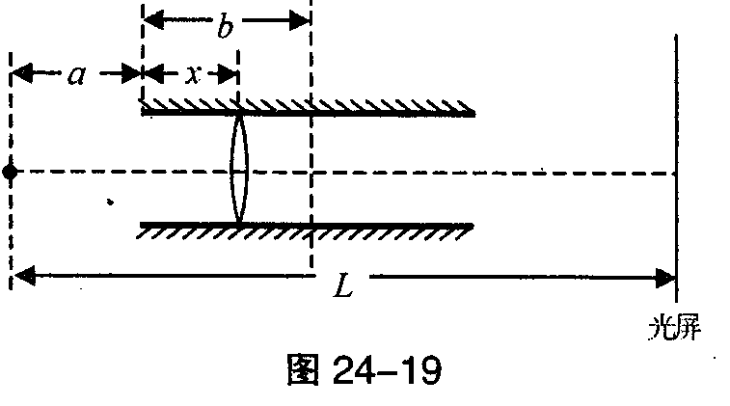
29.如图24-19所示，两端开口的圆筒内嵌有一凸透镜，透镜主光轴恰好与圆筒中轴线重
合。为了测出该透镜的焦距以及透镜在圆筒内
的位置，小李同学做如下实验：在圆筒左侧凸
透镜的主光轴上放置一点光源S，在圆筒右侧垂s
直凸透镜的主光轴固定一光屏，点光源S与光屏
的距离为L。左右移动圆筒，当圆筒左端面距离
点光源S为a时，恰好在光屏上成一个清晰的像；
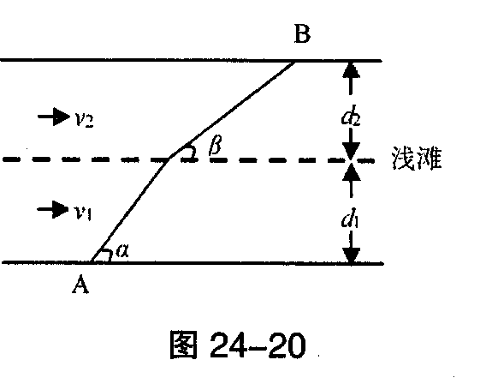
将圆筒向右水平移动距离b，光屏上又出现了一个清晰的像。则凸透镜和圆筒左端面的距
离x为____________，该透镜的焦距f为__________。

30.一条河道被一行窄而浅的沙石隔成两条流速不同的支
流。船从岸边A点开始渡河到对岸，船相对水的速度大小始
终不变。已知船渡河的最短路径如图24-20所示，船最终到
达了对岸B点。船先后渡过两条支流的时间恰好相等，且α=
53⁰，β=37⁰。则两条支流的水速之比v1:v2=____；两
条支流的宽度之比d1：d2=____。

31.图24-21 (a)所示的是一把杆秤的示意图，O是秤杆的悬点，使用该秤最多能称量5
千克的重物。小王用一个相同的秤砣系在原来的秤砣下面，采用“双秤砣法”去称量7千
克的重物时，秤上的示数为3千克，如图24-21 (b)所示。那么当只挂一个秤砣时，该秤
零刻度线的位置应该在____（选填“O点”、“O点的右侧”或“O点的左侧”）。若
采用“双秤砣法”，则利用该秤最多能称量____千克的重物。
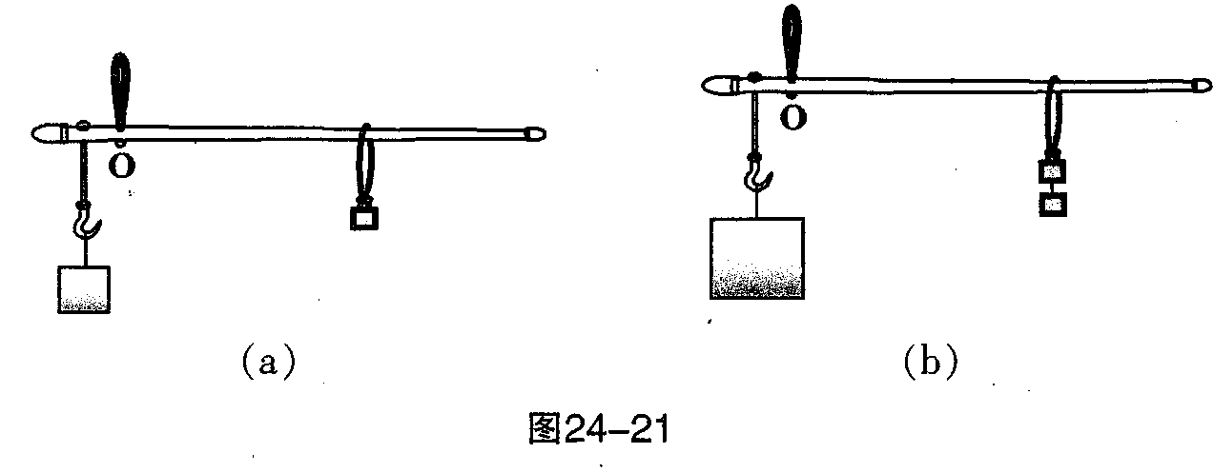
32.在图24-22 (a)所示的电路中，电源电压保持不变。将滑动变阻器R的滑片P由a端移
到b端，电压表V1、V2的示数与电流表A示数的变化关系图线如图24-22 (b)所示。根据
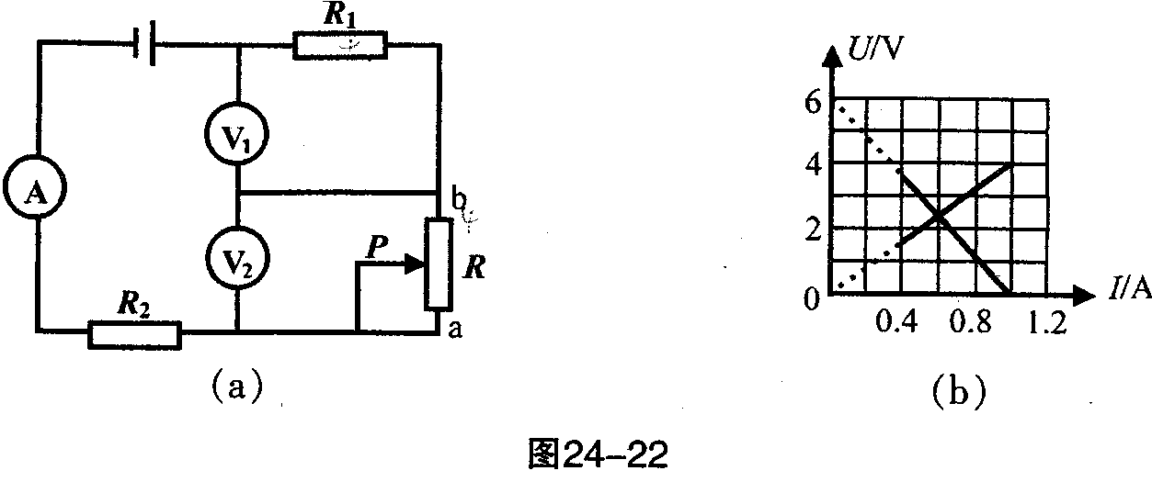
图线可以知道，滑动变阻器R的最大阻值为____欧，定值电阻R2的阻值为
___________欧。

33.如图24-23 (a)所示，装有部分水的试管竖直漂浮在容器内的水面上，试管内水面与
容器底部的距离为h，试管壁的厚度不计，粗细均匀。现将某物块放入试管，物块漂浮在
试管内的水面上，试管仍漂浮在容器内的水面上，此时试管内水面与容器底部的距离为
h’，如图24-23 (b)所示，则h’________h（选填“>”、 “<”或“=”）。取走该物块，
将另一物块完全浸没在该试管水中，发现试管内水面与容器底部的距离恰好又变为h，如
图24-23 (c)所示，若试管横截面积与容器横截面积之比为1：5，则新放入的物块密度
为_________千克／米³。
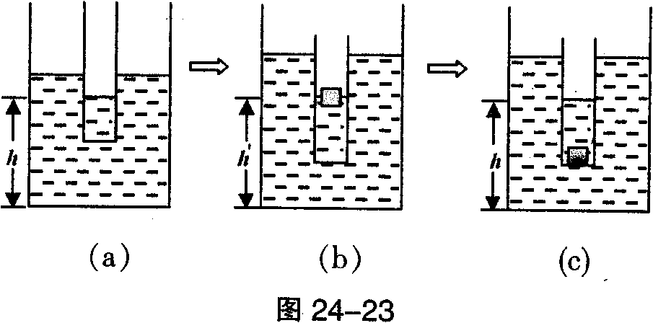
34.图24-24 (a)所示的是代号为“黑鸟SR-71”的战略侦察机。该侦察机以两倍音速在
距离地面高度为L的高空水平飞行，某人站在地面上A点，当侦察机经过D点时，其正下
方恰好是A点，如图24-24 (b)所示。人最先听到的轰鸣声是侦察机飞到距离A点
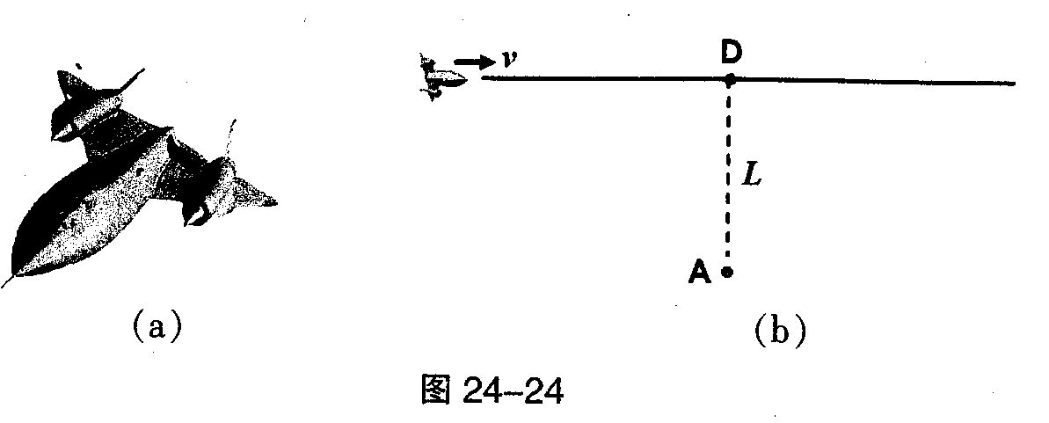
_________处所发出的，当人听到该声音时，侦察机离A点的距离为________

上海市第二十四届初中物理竞赛（大同中学杯）
初赛试卷参考答案

第一部分
题号 | 答案 | 题号 | 答案 | 题号 | 答案 | 题号 | 答案 | 题号 | 答案
1 | D | 2 | C | 3 | C | 4 | D | 5 | A
6 | B | 7 | C | 8 | C | 9 | B | 10 | C
11 | D | 12 | A | 13 | C | 14 | A | 15 | D
16 | C | 17 | A | 18 | C | 19 | D | 20 | C
21 | B | 22 | B | 23 | B | 24 | C | 25 | A
26 | B | 27 | B | -----------
得分：
第二部分
题号 | 答案 |  |  |  | 题号 | 答案
28 | 7.5 |  | 0.8 × 10${}^{3}$ |  | 29 | (L-b-2a)/2 |  | (L${}^{2}$-b${}^{2}$)/4L
30 | 3：4 |  | 3：4 |  | 31 | 0点右侧 |  | 11
32 | 9 |  | 2 |  | 33 | > |  | 1.25×10${}^{3}$
34 | 2$\sqrt{3}$L / 3 |  | 2L |  | --------
得分
本试卷总得分

